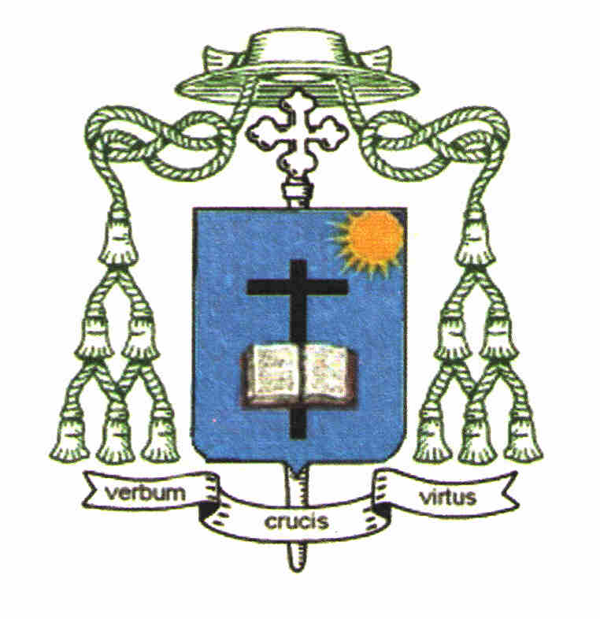
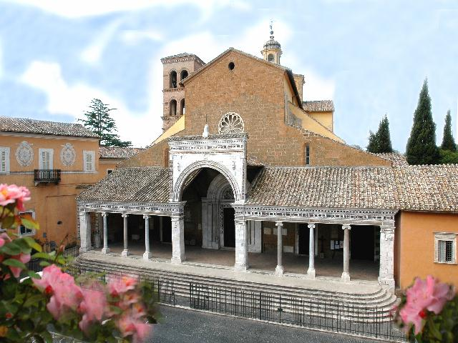
DIOCESI DI CIVITA CASTELLANA
UFFICIO STAMPA DELLA DIOCESI

Direttore Ufficio per le Comunicazioni Sociali: Don Giancarlo PALAZZI
Curia Vescovile: Piazza Matteotti, 27 - 01033 CIVITA CASTELLANA (VT)
Tel. 0761/515152 - 0761/345966 - Cell. 338/9179701 - Fax 0761/599213
E-mail: palazzi5@libero.it - Sito web: www.diocesicivitacastellana.it

Comunicato stampa del 6 settembre 2016

DIOCESI DI CIVITA CASTELLANA
Solennità liturgica di Maria SS.ma «ad Rupes»
Castel Sant'Elia – Lunedì 12 settembre 2016 - ore 20.30
Patrona della Diocesi di Civita Castellana

Festa centrale del mese di settembre del Santuario e per tutta la Diocesi è la Solennità di Maria Santissima «ad Rupes». Il 15 febbraio 1986 la Vergine «ad Rupes» fu proclamata dal Vescovo Marcello Rosina Patrona della Diocesi di Civita Castellana. Due volte (nel 1949 e 1986–88) la Sacra Immagine ha visitato tutte le parrocchie della Diocesi con la «Peregrinatio Mariae». Come immagine mariana, la Madonna «ad Rupes» rappresenta una rarità perché appartiene al ristretto numero delle immagini nelle quali la Madonna adora il Figlio che dorme sulle ginocchia materne. L’opera fu restaurata nel 1896 dal pittore romano Gonella, trasportata su altra tela e racchiusa nell’artistico trittico, opera del Prof. Szoldatics. Lo sviluppo del Santuario e del culto della Madonna «ad Rupes» ha trovato una conferma significativa nella solenne Incoronazione della Sacra Immagine dal Capitolo Vaticano il 17 maggio 1896 (nella Basilica di S. Elia) con le corone d’oro che furono asportate la notte del 14 luglio 1963. Non esistono notizie storiche che permettono di stabilire la provenienza, l’autore e il tempo di collocazione del quadro nella Grotta. Secondo gli esperti, l’opera deve essere fatta risalire al XVI secolo. Molto probabilmente l’attuale quadro su tela aveva sostituito un precedente affresco impresso sulle pareti tufacee della Grotta e col tempo distrutto dall’acqua. Le origini della Grotta risalgono al VI secolo: fu questo il luogo dove i monaci benedettini, conformemente alla loro Regola, rendevano culto alla Madonna e si ritiravano per la preghiera. Durante l’invasione dei Saraceni (VII sec.) qui nascondevano le reliquie dei loro Santi.
Le solenni celebrazioni inizieranno con il Triduo in preparazione alla festa nella Grotta della Madonna, mentre la sera del giorno della Solennità vivremo il momento principale della grande Festa nella Celebrazione Eucaristica e nella solenne processione con l’immagine miracolosa di Maria SS. «ad Rupes» per le vie di Castel Sant’Elia.
Pertanto lunedì 12 settembre 2016 alle ore 20.30, la diocesi si riunisce con il vescovo per la Celebrazione Eucaristica nella Basilica di San Giuseppe con la S. Messa, il mandato ai missionari e la Processione che avrà inizio al termine della S. Messa. Entrambe le celebrazioni saranno presiedute da monsignor Romano Rossi, Vescovo della Diocesi di Civita Castellana.

La ringrazio per la sua attenzione e per quanto le sarà possibile fare, in merito ad una segnalazione sulla sua testata. Distinti saluti. Don Giancarlo Palazzi

